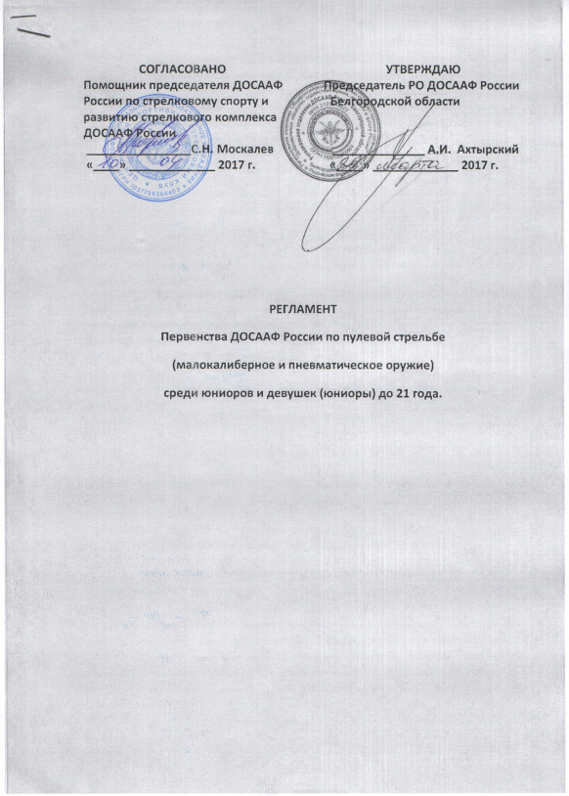
ВВЕДЕНИЕ
Данный регламент Первенства ДОСААФ России по пулевой стрельбе (малокалиберное и пневматическое оружие) среди юниоров и девушек (юниоры) до 21 года в соответствии с календарным планом спортивных мероприятий ДОСААФ России на 2017 год, календарным планом спортивно-массовых мероприятий регионального отделения ДОСААФ России Белгородской области на 2017 год, положением о Всероссийских соревнованиях ДОСААФ России по пулевой стрельбе на 2017 год, является официальным вызовом и основанием для командирования спортсменов, тренеров и судей на соревнования.
Соревнования проводятся в соответствии с действующими Правилами соревнований по пулевой стрельбе.
- СРОКИ И МЕСТО ПРОВЕДЕНИЯ
Первенство ДОСААФ России по пулевой стрельбе среди юниоров и девушек (юниоры) до 21 года рождения проводится в г. Белгороде, 2-ой Карьерный пер., дом 10, с 12 по 15 мая 2017 года.
2. ЦЕЛИ И ЗАДАЧИ СОРЕВНОВАНИЙ
- популяризация и развитие пулевой стрельбы в России и организациях ДОСААФ России;
- повышение спортивного мастерства спортсменов, квалификации спортивных судей по пулевой стрельбе;
- приобщение граждан России к здоровому образу жизни;
- совершенствование материально-технической базы спортивных сооружений, приведение их в соответствие с требованиями действующих Правил соревнований по пулевой стрельбе;
- выявление сильнейших команд и спортсменов ДОСААФ России в спортивном сезоне 2017 года.
3. ПРАВА НА ПРОВЕДЕНИЕ СОРЕВНОВАНИЙ
Права на проведение Первенства ДОСААФ России по пулевой стрельбе принадлежит Центральному совету ДОСААФ России.
Организаторы соревнований – ЦС ДОСААФ России и НОУ «Центральный спортивный стрелковый клуб» ДОСААФ России.
Проводящие организации – региональное отделение ДОСААФ России Белгородской области, НОУ «ССК» РО «ДОСААФ России» Белгородской области.
Непосредственное обеспечение соревнований возлагается на судейскую коллегию, проводящую соревнования.
Ответственность за подготовку и проведение всероссийских соревнований, медицинское обслуживание, транспорт, размещение, встречу и отправку иногородних спортсменов, тренеров, судей, выпуск программ и афиш, обеспечение мер безопасности при проведении соревнований, транспортировку спортивного оружия и патронов к нему от места прибытия команд (авто – и ж/д вокзалы, аэропорт) до места проведения соревнований и обратно, связь со средствами массовой информации возлагается на Региональное отделение ДОСААФ России Белгородской области и областной стрелково-спортивный клуб ДОСААФ.
Ответственность за подготовку мест временного хранения прибывшего спортивного оружия, его учет и сохранность в период проведения соревнований возлагается на Белгородский стрелково-спортивный клуб ДОСААФ.
Непосредственное проведение соревнований возлагается на ССК ДОСААФ России Белгородской области и судейскую коллегию, утвержденную председателем Регионального отделения ДОСААФ России Белгородской области и согласованную с главным судьей соревнований.
Количество судей устанавливается в соответствии с всероссийскими Правилами соревнований по пулевой стрельбе, Положением о судьях и судейских коллегиях по пулевой стрельбе и сметой расходов на проведение соревнований.
Утвержденные протоколы соревнований представляются в Управление физической культуры и спорта ДОСААФ России в печатном и электронном виде в течение 10 рабочих дней со дня окончания соревнований.

7. ОБЕСПЕЧЕНИЕ БЕЗОПАСНОСТИ УЧАСТНИКОВ, ЗРИТЕЛЕЙ
В целях обеспечения безопасности зрителей и участников спортивные соревнования разрешается проводить только на спортивных сооружениях, принятых к эксплуатации государственными комиссиями, при наличии актов технического обследования готовности сооружения к проведению мероприятия в соответствии со следующими документами:
- Положением о мерах по обеспечению общественного порядка и безопасности, а также эвакуации и оповещения участников и зрителей при проведении массовых спортивных мероприятий (от 17.10.1983 г. № 786);
- рекомендациями по обеспечению безопасности и профилактики травматизма при занятиях физической культурой и спортом (от 01.04.1993 г. № 44);
- Правилами соревнований по пулевой стрельбе, утвержденными Министерством спорта, туризма и молодежной политики РФ от 16.04.2010 г., № 361;
- Федеральным законом «Об оружии» от 13.12.1996 г. № 150-ФЗ;
- Постановлением Правительства Российской Федерации от 21.07.1998 г. № 814 «О мерах по регулированию оборота гражданского и служебного оружия и патронов к нему на территории Российской Федерации»;
- Инструкцией по организации работы органов внутренних дел по контролю за оборотом гражданского и служебного оружия и патронов к нему на территории Российской Федерации (Приложение к приказу МВД России от 12.04.1999 г. №288);
- Инструкцией по мерам безопасности при обращении с оружием (приложение № 53 в Приложении к приказу МВД России от 12.04.1999 г. № 288).

5. ТРЕБОВАНИЯ К УЧАСТНИКАМ И УСЛОВИЯ ИХ ДОПУСКА.
В соревнованиях принимают участие сборные команды региональных отделений ДОСААФ России, а также отдельные спортсмены ДОСААФ согласно возрастным требованиям соревнований, не выступавшие во всероссийских соревнованиях 2016 года за другие ведомственные организации и спортивные общества. Нарушившие условия допуска к соревнованиям дисквалифицируются сроком на один год, а их результаты аннулируются.
Состав команды: спортсменов – 8, представителей – 1, тренеров – 1. Команды численностью более 8 спортсменов обязаны предоставить судью за счет командирующей организации.
К соревнованиям допускаются спортсмены 1997 года рождения и моложе, имеющие спортивную подготовку не ниже 2-го спортивного разряда, прошедшие мандатную комиссию.
Для допуска к участию в соревнованиях каждый спортсмен или представитель коллектива должен предоставить в мандатную комиссию:
- заявку на участие в соревнованиях с визой врача о допуске каждого участника, подписанную представителем команды и утвержденную председателем региональной организации ДОСААФ России;
- документ, подтверждающий спортивную квалификацию спортсмена (зачетную квалификационную книжку);
- рапорт по проведению инструктажа, каждого участника по мерам безопасности при обращении с оружием по утвержденной форме (приложение № 1);
- документ, удостоверяющий личность гражданина Российской Федерации;
- разрешение органов внутренних дел по месту учета спортивного оружия и патронов к нему на право их транспортирования;
- копия договора о совместной подготовке спортсмена между иным спортивным обществом и ДОСААФ России, если таковые имеются в составе участвующего коллектива;
- участие спортсменов в соревнованиях осуществляется только при наличии договора (оригинала) о страховании от несчастных случаев, жизни и здоровья (оформленного только на период соревнований или оформленного ранее на более длительный срок, но действующего в период проведения соревнований), который представляется в мандатную комиссию. Страхование участников соревнований производится за счет средств командирующих организаций.
На церемониях открытия, закрытия соревнований и награждении команды обязаны быть в единой спортивной форме. Проводящие организации обеспечивают для участников соревнований место хранения оружия, место проверки оружия, место для зарядки пневматического оружия газовыми (воздушными) баллонами общего пользования. Зарядка оружия газом (воздухом) проводится тренером команды, под строгим контролем судьи по оружию.

6. ПРОГРАММА И КАЛЕНДАРЬ СОРЕВНОВАНИЙ.
В программе соревнований выполняются упражнения:
Юниоры: МВ-9, МВ-5, ВП-6, МП-6, МП-5, ПП-3;
Юниорки: МВ-9, МВ-5, ВП-4, МП-5, МП-3, ПП-2.
Дни соревнований | Время | Тир  50 метров | Тир  25 метров | Тир  10 метров
12 мая  (вторник) | До 17.00  14.00 – 16.30  17.00 | Приезд команд, прохождение мандатной комиссии.  Официальная тренировка.  Заседание судейской коллегии с представителями команд.
13 мая  (среда) | 10.00  11.00 – 17.00 | Открытие соревнований  МП– 3, МП– 6 |  | ВП-4  ВП-6
14 мая  (четверг) | 10.00 – 17.00 | МВ – 9 (д.,юн) | МП – 5 (ю,д)
15 мая  (пятница) | 10.00 – 17.00 | МВ – 5 дев. |  | ПП - 3

7.ОПРЕДЕЛЕНИЕ ПОБЕДИТЕЛЕЙ И ПРИЗЕРОВ СОРЕВНОВАНИЙ
Победители и призеры соревнований в личном зачете определяются в соответствии с Правилами соревнований по пулевой стрельбе и настоящим регламентом в каждом упражнении и каждой категории отдельно.
Финалы в упражнениях не проводятся.
Общекомандное место среди участвующих команд определяется по наибольшей сумме баллов, начисленных спортсменам коллектива, сборных команд за личные занятые места в каждом выполняемом упражнении (каждого старта) и каждой категории отдельно согласно прилагаемой таблице. При этом учитывается не более 16 зачетных результатов, показанных спортсменами коллектива в соревнованиях. В случае равенства суммы баллов преимущество получает команда, имеющая больше первых, вторых, третьих и т.д. мест, занятых зачетными участниками команды в личном первенстве.
Основанием для начисления баллов является заявка, поданная в установленной форме представителем команды с перечнем спортсменов, выступающих за коллектив, с указанием зачетных стартов.
Таблица начисления баллов для определения командного первенства
Личное место | 1 | 2 | 3 | 4 | 5 | 6 | 7 | 8 | 9 | 10 | 11 | 12 | 13
баллы | 45 | 37 | 32 | 27 | 25 | 23 | 21 | 19 | 17 | 16 | 15 | 14 | 13
Личное место | 14 | 15 | 16 | 17 | 18 | 19 | 20 | 21 | 22 | 23 | 24 | 25
баллы | 12 | 11 | 10 | 9 | 8 | 7 | 6 | 5 | 4 | 3 | 2 | 1
За выполнение спортивных разрядов и званий зачетными спортсменами, организациям начисляются поощрительные баллы: за «1 разряд» – 2 балла, «КМС» – 5 баллов, «МС» – 10 баллов, «МСМК» – 15 баллов.
8. НАГРАЖДЕНИЕ
Сборные команды, занявшие в общекомандном зачете 1, 2, 3 места, награждаются кубками и дипломами соответствующих степеней.
Победители и призеры Первенства ДОСААФ России в личном зачете награждаются медалями и дипломами соответствующих степеней.
Организаторами соревнований могут быть утверждены и другие призы участникам соревнований.
9. УСЛОВИЯ ФИНАНСИРОВАНИЯ
Финансирование Первенства ДОСААФ России осуществляется в соответствии с утвержденным Порядком финансирования спортивных мероприятий на 2017 год и приказом Председателя ДОСААФ России от 22 ноября 2013 года № 133 «Об утверждении норм расходования средств при проведении спортивных мероприятий» при долевом участии региональных отделений ДОСААФ России и привлеченных средств.
ЦС ДОСААФ России осуществляет финансирование по оплате питания и проживание судей, наградной атрибутике (кубки, призы, медали, дипломы), оплата бригады скорой помощи.
Остальные финансовые расходы по проведению соревнований несет Региональное отделение ДОСААФ России Белгородской области.
Расход по командированию спортсменов несут командирующие организации или лично участники спортивных соревнований.
Стартовые взносы с участников соревнований не взимаются.

10. ЗАЯВКИ НА УЧАСТИЕ
В целях качественной подготовки соревнований каждая региональная организация ДОСААФ России, не позднее чем за 15 дней до начала соревнований подтверждает свое участие, сообщая количественный состав спортивной команды, дату и время прибытия в адрес проводящей организации по адресу: 308001, г. Белгород, 2-ой Карьерный пер., дом 10, телефон 8-4722-26-73-91, e-mail: belssk@yandex.ru и в ЦССК по адресу: г. Москва 125424, Волоколамское шоссе, дом 86, телефон (495) 490-15-55, e-mail: cssk@bk.ru

